Відділ освіти Широківської РДА

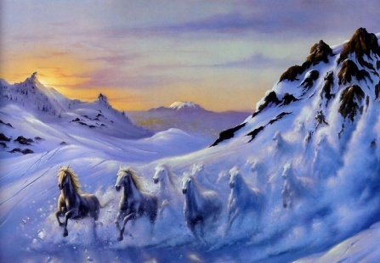
Контроль рівня знань на уроках світової літератури у 7 класі

Вчитель світової літератури Лінік С.М.

с.Запоріжжя 2010 рік

Тестове оцінювання №1
І рівень

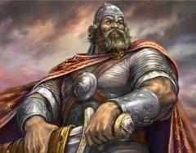
1. Центральним персонажем героїчних сказань і пісень усіх народів є:
А. Лицар
Б. Воїн-богатир
В. Селянин

2.Балади про Робін Гуда є втіленням мрії:
А. ірландського народу
Б. англійського народу
В. американського народу

3.Легендарна історія Київської Русі стала сюжетною основою для:
А. билин
Б. сонетів
В. загадок

4. Билини створювались протягом:
А. ІХ – Х століть
Б. VІІІ – ХІ століть
В. ІХ – ХІV століть

5. В билинах завжди рядки віршів мають:
А. однакову кількість наголосів
Б. заспів
В. перший наголос на другому складі від початку

6. Складіть відповідність:
А. Ілля Муромець А. мудрі хитрощі має
Б. Богатир Самсон Б. смерть в бою йому не написана
В. Микула Селянинович В. сім ангельських на нім волосів
Г. Вольга Всеславич Г. кохає його земля-матінка

7. «Сиджу сидячки рівно тридцять літ!» Ці слова належать:
А. Микулі Селяниновичу
Б. Альоші Поповичу
В. Іллі Муромцю

8. Балади про Робіна Гуда почали записуватись:
А. у ХІІІ столітті
Б. у ХІІ столітті
В. у ХІV столітті
1

9. Справжнє прізвище Франсуа Війона:
А. Монкорб’є
Б. Клеменс
В. Хантінгдон

10. Твір-сповідь Франсуа Війона:
А. «Балада прикмет»
Б. «Великий Тестамент»
В. «Малий Тестамент»

ІІ рівень
Охарактеризуйте символи, що зустрічаються в баладі «Смерть матері Юговичів»

Примітка: завдання І рівня оцінюються по 1 балу;
Завдання ІІ рівня – 2 бали.

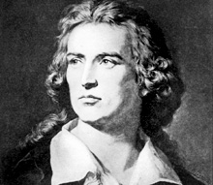
Тестове оцінювання №2

1. Народився в бюргерській родині у місті Мірбах:
А. Гете
Б. Шиллер
В. Міцкевич

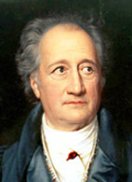
2. Шиллера оголосили почесним громадянином нової Французької республіки після створення ним драми:
А. «Вільгельм Телль»
Б. «Підступність і кохання»
В. «Розбійники»

3. «Лицар Тоггенбург» - це балада:
А. Гете
Б. Шиллера
В. Стівенсона

4.Він називав народні балади «живим зародком» усієї поезії:
А. Гете
2
Б. Шиллер
В. Міцкевич

5. Данська народна пісня «Дочки короля ельфів» надихнула Гете на створення:
А. Трагедії «Фауст»
Б. Балади «Вільшаний король»
В. Поезії «Самотній кедр…»

6. Легенда про подвиги лицаря-мавра:
А. «Альпухара» Міцкевича
Б. «Вересовий трунок» Стівенсона
В. «Пісня про віщого Олега» Пушкіна

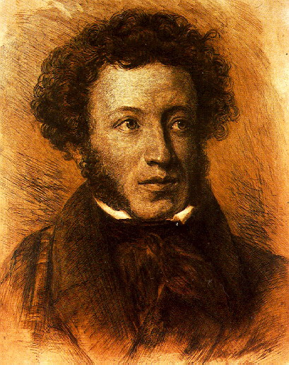
7. «Волхви не бояться міцних владарів» - це слова з:
А. балади «Вересковий трунок»
Б. «Пісні про віщого Олега»
В. Поеми «Конрад Валленрод»

8. Хто отримав смерть від укусу гадюки:
А. Князь Олег
Б. Альманзор
В. Князь Ігор

9. Заразив ворогів чумою герой:
А. балади «Вересковий трунок»
Б. балади «Альпухара»
В. балади «Рукавичка»

10. У цьому творі є згадка про бога грому та блискавки:
А. У баладі «Вільшаний король»
Б. У пісні про «Віщого Олега»
В. У баладі «Альпухара»

ІІ рівень
Розкрийте головну ідею балади А. Міцкевича «Альпухара»
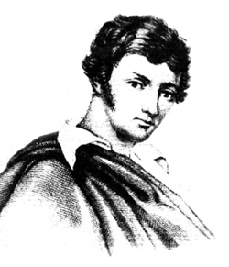
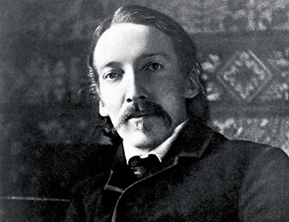

3

Тестове оцінювання №3
1. Засновник історичного роману в світовій літературі:
А. Олександр Пушкін
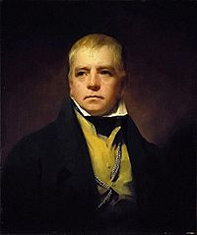
Б. Роберт Льюїс Стівенсон
В. Вальтер Скотт

2. Глашатаї на лицарських турнірах:
А. Менестрелі
Б. Шерифи
В. Герольди

3. Кожного лицаря, що порушив правила турніру:
А. Позбавляли обладунків
Б. Страчували
В. Позбавляли обладунків та одягали на руку щит, перевернутий нижнім кінцем догори

4. Палкий прихильник усього саксонського:
А. Фрон де Беф
Б. Бріан де Буагильбер
В. Седрик Сакс

5. Срібні браслети та срібний нашийник були:
А. у Гурта
Б. у Вамби
В. у Локслі

6. Лицар у чорному обладунку – це:
А. Айвенго
Б. Річард-Левове серце
В. Фрон де Беф

7. «Мій батько» і його семеро синів вперто бились, крок за кроком захищаючи своє житло…» Це слова:
А. Вамби
Б. Гурта
В. Ульріки

8. Ім’я Айвенго:
4

А. Моріс
Б. Вільфред
В. Манфред

9. «Гросмейстер особисто зійшов на арену і наказав зняти шолом з переможеного лицаря.» Хто цей лицар?
А. Бріан де Буагільбер
Б. Фрон де Беф
В. Альберт Мальвуазен

10. «Англійці – жорстоке плем’я». Це слова:
А. Ребеки
Б. Вамби
В. Ульріки

ІІ рівень
Охарактеризуйте у творі В.Скотта «Айвенго» реальні події і вигадані, реальних героїв і вигаданих.

Тестове оцінювання №4

1.Тарас Бульба був одним із корінних, старих:
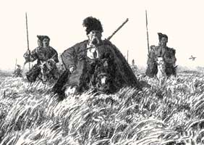
А. капітанів
Б. полковників
В. підполковників

2. Тарас Бульба убив Андрія за допомогою:
А. рушниці
Б. шаблі
В. кинджалу

3. Коли Остап запропонував Тарасові поховати Андрія, щоб не глумилися над ним ворони, то Тарас:
А. відмовився це робити
Б. не встиг поховати сина
В. погодився і поховав сина

4. «Батьку! Де ти? Чи чуєш ти?» - це слова:
5
А. Андрія
Б. Остапа
В. Тараса

5. Загинув Тарас:
А. біля річки Дністер
Б. біля річки Дніпро
В. на березі ріки Десни
6. «Запорожці пишуть листа до турецького султана» - це картина:
А. Рєпіна
Б. Сурікова
В. Врубеля

7. Андрій вперше побачив панночку:
А. у місті Дубно
Б. у Києві
В. у Полтаві

8. Покровительствував академії, де навчались Остап і Андрій:
А. гетьман Потоцький
Б. воєвода Адам Кисіль
В. гетьман Остряниця

9. Тараса Бульбу схопили, бо він:
А. зупинився, щоб знайти у траві упавшу люльку
Б. зупинився, щоб порадитись з козаками
В. затримався, задумавшись над майбутнім

10. На кордонах України з’явилось 120-ти тисячне козацьке військо під керівництвом:
А. отамана Кукубенка
Б. отамана Бульби
В. гетьмана Остряниці

ІІ рівень

Дайте відповідь на питання, у чому полягає вищий сенс життя для Тараса Бульби.

6

Тестове оцінювання №5

1. Райнера Марію Рільке називають:
А. Лебедем Ейвону
Б. Орфеєм ХХ століття
В. Кабацьким поетом

2. Яке оповідання Рільке не входить до його «Казок про любого Бога»?
А. «Пісня про правду»
Б. «Про паломництво»
В. «Як старий Тимофій співав помираючи»

3. У «Пісні про правду» Рільке пише, що люди в Україні нагадують:
А. гори
Б. безодні
В. ріки

4. Спів старого Остапа у «Пісні про правду» викликав:
А. хвилю народного підйому проти польських панів
Б. бажання приєднатись до його співу
В. сварку у родині Петра

5. У центрі твору «Пісня про правду» у Рільке є:
А. проблема взаємовідносин у родині
Б. проблема мистецтва і Бога
В. проблема національних взаємовідносин
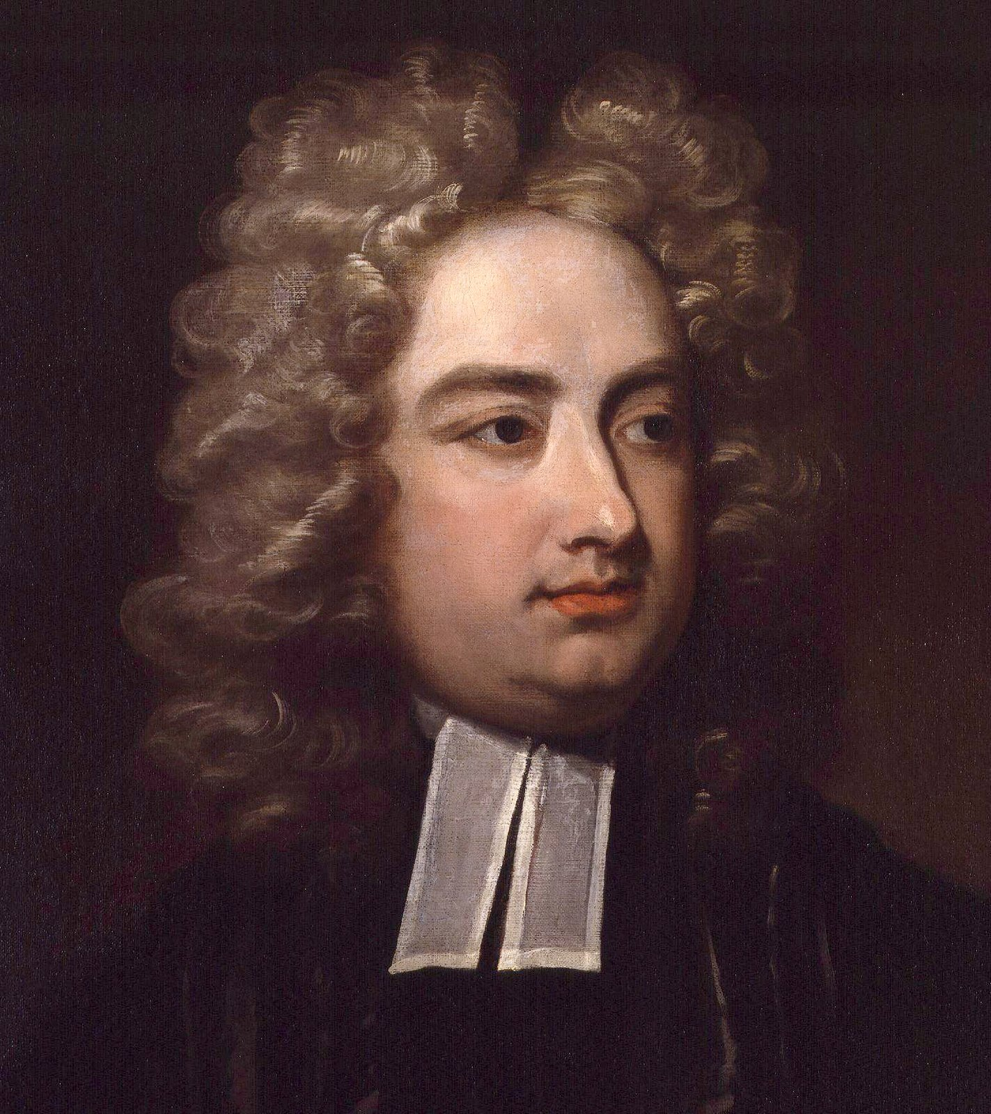
6. За сімейною традицією Джонатан Свіфт:
А. став музикантом
Б. прийняв сан священика
В. став офіцером

7. Головною книгою життя для Д.Свіфта стала:
А. «Книга Бочки»
Б. «Мандри Лемюеля Гуллівера»
В. «Вірші на смерть доктора Свіфта»

8. Судно, на якому подорожував Гуллівер:
А. «Антилопа»
Б. «Бригантина»
В. «Пілігрим»

9. Державний скарбник Ліліпутії:
А. Болголам
7
Б. Релдресел
В. Флімнеп

10. Зміст Свіфтового роману:
А. загальнолюдський
Б. вузькотенденційний
В. реалістично-практичний

11. Роман «Мандри Гуллівера» створений:
А. під час правління королеви Вікторії
Б. під час правління Річарда Левове серце
В. під час правління Георга І

12. Гулліверові заповів маєток:
А. верховний адмірал Болголам
Б. старший дядько Джон
В. Квінбус Флестрін

13. У романі «Мандри Гуллівера» триває довга війна між Ліліпутією та Блефуску по причині:
А. висоти підборів на черевиках
Б. правильного розбивання яєць
В. висоти перук

14. Імперія Блефуску розташована:
А. на сході від Ліліпутії
Б. на півночі від Ліліпутії
В. на північному сході від Ліліпутії

15. Серед придворних імперії Ліліпутії є той, хто приязно відноситься до Гуллівера. Це:
А. головний секретар у таємничих справах Релднесал
Б. верховний адмірал Болголам
В. лорд-концлер скарбниці Флімнеп

16. Джонатан Свіфт за походженням був:
А. Англієць
Б. Шотландець
В. Ірландець

17. У родині батька Гуллівера було:
А. п'ятеро синів
Б. двоє синів
8

В. троє синів і двоє дочок

18. Роман «Мандри Гуллівера» є:
А. казка-фантазія
Б. роман-притча
В. пригодницьким

19. На що витрачав Гуллівер під час навчання гроші, які висилав йому батько?
А. на вивчення морської справи
Б. на розваги
В. на вивчення математики

20. Яке призначення, на думку Гуллівера, готувала йому доля?
А. вченого
Б. мандрівника
В. бізнесмена

ІІ рівень:

Дати відповідь на запитання: Яку реакцію викликав у тодішньому суспільстві роман Д.Свіфта.

Відповіді І рівня по 0,5 балів;
ІІ рівень – 2 бали.

Тестове оцінювання №6

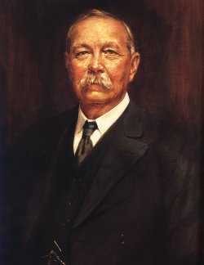
1. Шерлок Холмс і доктор Ватсон є героями:
А. тридцяти шести творів Конан Дойла
Б. п'ятдесяти творів Конан Дойла
В. шістдесяти творів Конан Дойла

2. Артур Конан Дойл був за національністю:
А. ірландцем
Б. шотландцем
В. англійцем

3. Лондон, Бейкер-стріт, 221-Б – це адреса:
9
А. Артура Конан Дойла
Б. Шерлока Холмса і доктора Ватсона
В. О' Генрі

4. Шерлок Холмс у своїх розслідуваннях використовував:
А. метод індукції
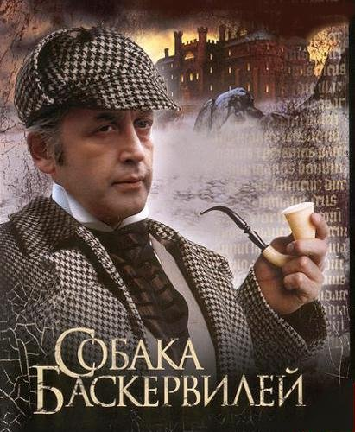
Б. метод дедукції
В. метод репродукції

5. На надгробку А. Конан Дойла викарбовано такі слова:
А. «Спостережливість – мол друга натура»
Б. « Вивчати і порівнювати»
В. «Вірний, як сталь, прямий, як клинок»

6. Короткий зміст про факти, встановлені у зв'язку зі смертю сера Чарльза у романі «Собака Баскервілів», був поміщений у газеті:
А. «Дейлі ньюс»
Б. «Девонимерська хроніка»
В. «Таймс»

7. Його вважали в родині Баскервілів за його деспотичність паршивою вівцею:
А. Чарльза Баскервіля
Б. Роджера Баскервіля
В. Джона Баскервіля

8. «По іст-Сайду цей зарізяка розгулював сміливо, ішов швидко…» Хто він?
А. Берман
Б. містер Пневмонія
В. заклопотаний лікар

9. Створіть відповідність:
А. новий світло-коричневий черевик 1. Картрайт
Б. «Путівник по готелях» 2. Берримор
В. «Л.Л.» 3. Сер Генрі Баскервіль
Г. каторжник Селден 4. Сер Чарльз

10. Створіть відповідність:
А. подружжя Ванделерів 1. Красуня з Коста-Ріки
Б. Гримпенська трясовина 2. Газета «Таймс»
В. Беріл Гарсіа 3. Подружжя Степлтонів
Г. Застережжя 4. Пес-страховисько

11. Створіть відповідність:
10
А. Вільям Портер 1. Берман
Б. Шерлок Холмс 2. О' Генрі
В. Сью і Джонсі 3. Доктор Ватсон
Г. Самопожертва 4. «Останній листок»

ІІ рівень

Охарактеризуйте несподіване розкриття образу Бермана.
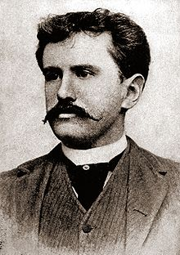
Відповіді на 1-8 питання по 0,5 балів;
9-11 (кожна відповідь 0,5 балів)
Відповідь ІІ рівня - 2 бали.

Тестове оцінювання №7
1.Джеймс Олдрідж народився:
А. в Австралії
Б. в Англії
В. в США

2. Бухта, до якої прилетів Бен, називається Акулячою:
А. через свою зовнішню форму
Б. через її мешканців
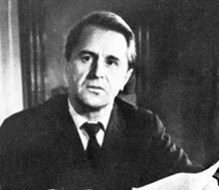
В. через те, що багато хто гинув на її території

3. Бен брав напрокат літак:
А. в Мельбурні
Б. в Ель-Бабі
В. в Хургалі

4. Бен прилетів до Акулячої бухти:
А. заради піратських скарбів
Б. щоб отримати новий прилив адреналіну
В. щоб робити підводні зйомки акул заради грошей
11
5. Деві запитав у батька, чи хтось знає, що вони знаходяться в акулячій бухті,
А. тому що боявся,що їх впіймають і накажуть
Б. тому що боявся залишитись один у випадку біди
В. тому що боявся батька

6. Фізичний результат останнього польоту Бена:
А. втрата його правої ноги
Б. втрата лівої руки
В. втрата зору

7. Оповідання Д.Олдріджа «Останній дюйм»:
А. має пригодницький характер
Б. несе психолого-пригодницьке навантаження
В. є суто психологічним твором

8. Головна тема твору О.Твардовського «Я убитий під Ржевом»:
А. тема відповідальності за кожного полеглого на тій війні
Б. тема об'єднаної боротьби проти фашизму
В. тема радянського патріотизму

9. Головним доказом перебування у своїй рідній гімназії у ролі шпиталю:
А. стало погруддя Цезаря, Цицерона та Марка Авралія у коридорі
Б. була зустріч з Білгелером у ролі пожежника
В. надпис на дошці: «Подорожній, коли ти прийдеш у Спа…»

10. Твір Г.Белля прийнятий пафосом:
А. високого патріотичного духу
Б. війни для кожного
В. засудження

ІІ рівень

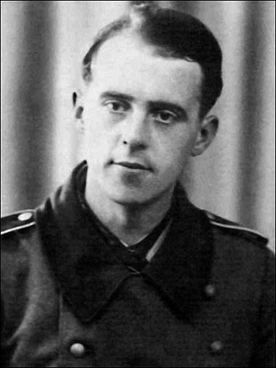
Чому Г.Белль вибрав для свого оповідання «Подорожній, коли ти прийдеш у Спа…» саме таку назву?

Відповіді І рівня по 1 балу,
Відповідь ІІ рівня – 2 бали.

12

Тестове оцінювання №8

1. За цей твір М.Шолохов отримав Нобелівську премію:
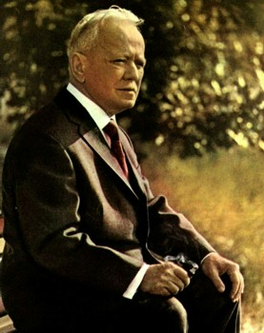
А. «Піднята цілина»
Б. «Тихий Дон»
В. «Доля людини»

2. Головний герой оповідання «Доля людини»:
А. Андрій Соколов
Б. Григорій Мелехов
В. Василь Тьоркін

3. Звідкіля родом головний герой оповідання «Доля людини»:
А. з Москви
Б. з Дону
В. з Воронезької губернії

4. скільки прийшлось повоювати головному героєві перед полоном?
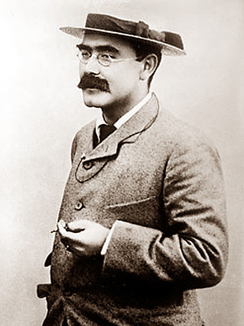
А. 2 роки
Б. Менше року
В. 1 рік

5. Комендант концтабору Б-14:
А. Мюллер
Б. Гейлер
В. Шварцкопф

6. Виняткова біографія одного шофера у оповіданні Шолохова стає:
А. дуже особистим явищем
Б. дуже дивною і ні на що не схожою історією
В. долею людини взагалі

7. Як звати членів родини головного героя оповідання Шолохова?
А. Ярина, Петро, Оленка, Настуся
Б. Марина, Анатолій, Оленка, Настуся
В. Ярина, Анатолій, Оленка, Настуся

8. Де був розташований концтабір Б-14:
А. під Дрезденом
Б. під Рурком
В. під Берліном

9. Р.Кіплінг обирає для обелісків фразу:
13
А. Відважним воїнам присвячується
Б. Ніхто не забутий, ніщо не забуте
В. Їх імена житимуть вічно

10. У своєму вірші «Якщо» Кіплінг показує перевагу:
А. моральних цінностей над матеріальними здобутками
Б. матеріальної сторони життя
В. загальної людської мудрості

ІІ рівень

Як би ви переклали назву вірша Кіплінга «If»? Чому?

Відповіді І рівня - по 1 балу,
Відповідь ІІ рівня - 2 бали.

14

